1. Thuật toán tổng thể

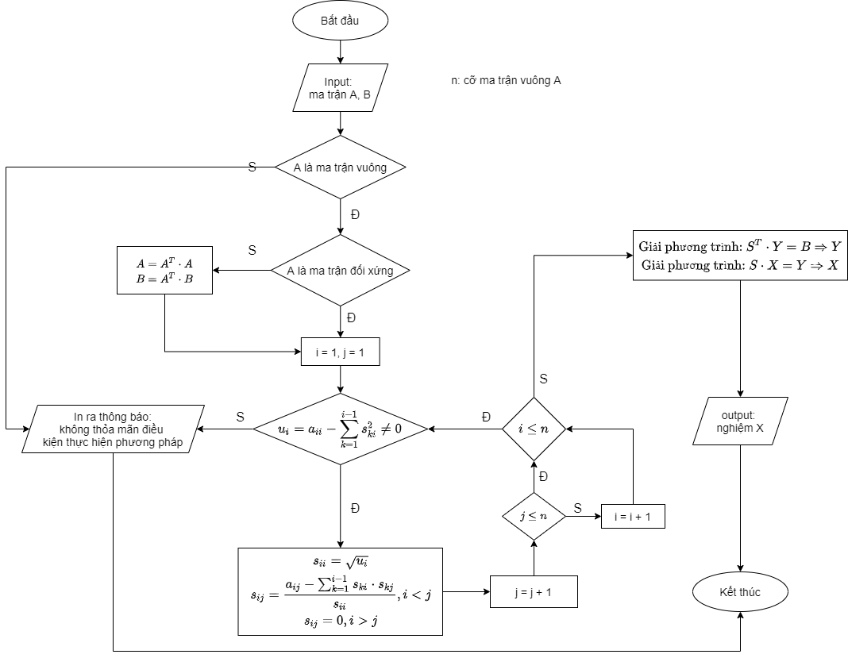

1. Thuật toán chi tiết

|  |
| --- |
|  |

1. Ưu và nhược điểm của phương pháp
2. Ưu điểm

* Độ phức tạp thuật toán thấp
* Phù hợp tính toán với những hệ phương trình vuông lớn
* Tính toán được cả với nghiệm phức

1. Nhược điểm

* Yêu cầu đầu vào của ma trận A khắt khe: cần A là ma trận vuông không suy biến, A là ma trận đối xứng, nếu không đối xứng thì sẽ áp dụng với ma trận ATA
* Khó lập trình tính toán trên máy tính

1. **Tóm tắt phương pháp**
2. Điều kiện của phương pháp.

* Ma trận A phải ma trận vuông không suy biến, A là ma trận đối xứng. Nếu A không là ma trận đối xứng thì ta sẽ phải áp dụng trên ma trận ATA

1. Phương pháp Cholevski giải đúng hệ phương trình tuyến tính Ax = B

* Nếu ma trận A thỏa mãn điều kiện phương pháp: Ax = B => ta đặt A = STS => Ax = B ⬄ STS x = B => đặt Sx = y => STy = B

+ Suy ra: ta tìm y từ phương trình STy = B

+ sau đó tìm x từ phương trình Sx = y

* Nếu ma trận A không thỏa mãn: từ Ax = B => ATAx = ATB => đặt A = ATA, B = ATB và giải phương trình Ax = B như trên.
* Tìm ma trận S từ phân tách: A = STS
* Nếu trong quá trình tìm S ta thấy Sii = 0 kết luận ma trận A suy biến có định thức = 0 và thông báo không thỏa mãn phương pháp.
* Ma trận S là ma trận tam giác trên